EDCN102**Základní škola Olomouc**

**příspěvková organizace**

**Mozartova 48, 779 00 Olomouc**

**tel.: 585 427 142, 775 116 442; fax: 585 422 713**

e-mail: [**kundrum@centrum.cz**](mailto:kundrum@centrum.cz); [**www.zs-mozartova.cz**](http://www.zs-mozartova.cz/)



***Projekt: ŠKOLA RADOSTI, ŠKOLA KVALITY***

***Registrační číslo projektu: CZ.1.07/1.4.00/21.3688***

***EU PENÍZE ŠKOLÁM***

***Operační program Vzdělávání pro konkurenceschopnost***

|  |  |
| --- | --- |
| ***Autor:*** | *Mgr. Miluše Zatloukalová* |
| ***Vzdělávací oblast:*** | *Člověk a příroda* |
| ***Vzdělávací obor:*** | *Přírodopis* |
| ***Vyučovací předmět:*** | *Přírodopis* |
| ***Ročník:*** | *7.* |
| ***Tematická oblast:*** | *Biologie živočichů 1* |
| ***Téma hodiny:*** | *Šelmy psovité 2* |
| ***Označení DUM:*** | *VY_32_INOVACE_19.06.ZAT.PR.7* |
| ***Vytvořeno:*** | *10. 02. 2013* |

1. **Popiš kostru psa. Využij nobídku pojmů pod obrázkem.**

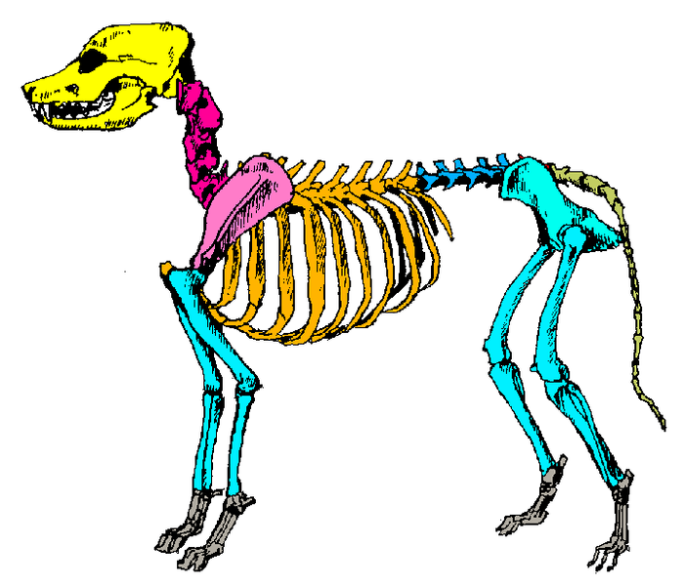obr.1

lebka, krční páteř, lopatka, pánev, přední končetina, hrudní koš, hrudní páteř, zadní končetina, ocasní páteř, kost křížová, bederní páteř

1. **Popiš stavbu přední končetiny psa. 3. Popiš stavbu zadní končetiny psa.**

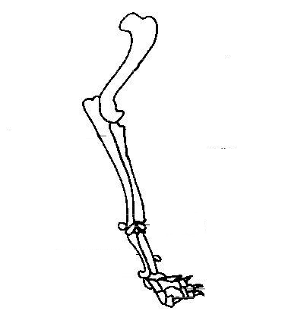 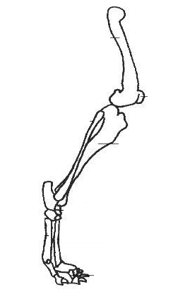

obr.2 obr.3

|  |  |
| --- | --- |
| články prstů, kost pažní, kost vřetenní, kosti zápěstní, kosti záprstní, kost loketní | čéška, kost holenní, kost zánártní, kost lýtková, kosti nártní, články prstů, kost stehenní |

1. **K orgánové soustavě přiřaď její funkci. Políčka, která patří k sobě, vybarvi stejnou barvou.**

|  |  |
| --- | --- |
| NERVOVÁ SOUSTAVA | Zajišťuje příjem, zpracování a využití potravy. |
| DÝCHACÍ SOUSTAVA | Roznáší živiny a kyslík a ovlivňuje tělní teplotu. |
| TRÁVICÍ SOUSTAVA | Přijímá kyslík ze vzduchu a předává ho do krve. |
| ROZMNOŽOVACÍ SOUSTAVA | Odvádí z těla odpadní látky. |
| VYLUČOVACÍ SOUSTAVA | Řídí a kontroluje všechny děje v těle. |
| OBĚHOVÁ SOUSTAVA | Umožňuje vznik potomstva. |

1. **Orgány z nabídky zařaď k orgánovým soustavám.**

ledviny, hrtan, varlata, srdce, dutina ústní, mícha, průdušnice, močový měchýř, jícen, cévy, nervy, žaludek, močovody, plíce, průdušky, vaječníky, mozek, tenké a tlusté střevo, průdušinky, konečník, hltan, dutina nosní, močová trubice

Rozmnožovací soustava

Oběhová soustava

Nervová soustava

Trávicí soustava

Vylučovací soustava

Dýchací soustava

1. **Popiš kostru psa. Využij nobídku pojmů pod obrázkem.**

lebka

obr.1

zadní končetina

přední končetina

kost křížová

pánev

ocasní páteř

hrudní koš

lopatka

hrudní páteř

bederní páteř

krční páteř

lebka, krční páteř, lopatka, pánev, přední končetina, hrudní koš, hrudní páteř, zadní končetina, ocasní páteř, kost křížová, bederní páteř

1. **Popiš stavbu přední končetiny psa. 3. Popiš stavbu zadní končetiny psa.**

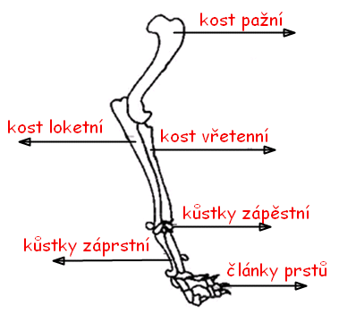 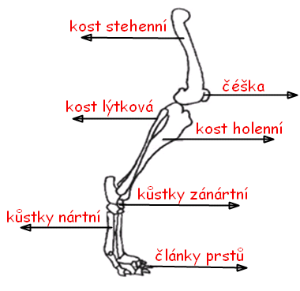

obr.2 obr.3

|  |  |
| --- | --- |
| články prstů, kost pažní, kost vřetenní, kůstky zápěstní, kůstky záprstní, kost loketní | čéška, kost holenní, kůstky zánártní, kost lýtková, kůstky nártní, články prstů, kost stehenní |

1. **K orgánové soustavě přiřaď její funkci. Políčka, která patří k sobě, vybarvi stejnou barvou.**

|  |  |
| --- | --- |
| NERVOVÁ SOUSTAVA | Zajišťuje příjem, zpracování a využití potravy. |
| DÝCHACÍ SOUSTAVA | Roznáší živiny a kyslík a ovlivňuje tělní teplotu. |
| TRÁVICÍ SOUSTAVA | Přijímá kyslík ze vzduchu a předává ho do krve. |
| ROZMNOŽOVACÍ SOUSTAVA | Odvádí z těla odpadní látky. |
| VYLUČOVACÍ SOUSTAVA | Řídí a kontroluje všechny děje v těle. |
| OBĚHOVÁ SOUSTAVA | Umožňuje vznik potomstva. |

1. **Orgány z nabídky zařaď k orgánovým soustavám.**
2. ledviny, hrtan, varlata, srdce, dutina ústní, mícha, průdušnice, močový měchýř, jícen, cévy, nervy, žaludek, močovody, plíce, průdušky, vaječníky, mozek, tenké a tlusté střevo, průdušinky, konečník, hltan, dutina nosní

Rozmnožovací soustava

Oběhová soustava

Nervová soustava

Dýchací soustava

dýchací soustava

Trávicí soustava

srdce

varlata

nervy

mícha

mozek

cévy

vaječníky

Vylučovací soustava

dutina ústní

ledviny

dutina nosní

močovody

průdušky

průdušnice

hrtan

hltan

jícen

m. měchýř

žaludek

ten. a tl. střevo

m. trubice

průdušinky

plíce

konečník

***Seznam použité literatury a pramenů:***

*ČERNÍK, V. a kol. Přírodopis 2, Zoologie. Botanika. Praha : SPN, 1999, ISBN 80-7235-069-2. s. 36-40.*

***Použité zdroje:***

*[OBR.1]: TBjornstad. [cit. 2012-10-01]. Dostupný pod licencí Creative Commons na*

*WWW:<http://commons.wikimedia.org/wiki/File:Dog_skeleton_seksjonal.png>.*

*[OBR.2]:* [*Rlawson*](http://en.wikibooks.org/wiki/en:User:Rlawson) *at* [*en.wikibooks*](http://en.wikibooks.org)*. [cit. 2012-10-01]. Dostupný pod licencí Creative Commons na*

*WWW:<http://commons.wikimedia.org/wiki/File:Forelimb_dog_corrected.JPG>.*

*[OBR.3]:* [*Rlawson*](http://en.wikibooks.org/wiki/en:User:Rlawson) *at* [*en.wikibooks*](http://en.wikibooks.org)*. [cit. 2012-10-01]. Dostupný pod licencí Creative Commons na*

*WWW:<http://commons.wikimedia.org/wiki/File:Hind_limb_dog_corrected.JPG>.*